МИНИСТЕРСТВО ОБРАЗОВАНИЯ  И НАУКИ КРАСНОДАРСКОГО КРАЯ  Государственное бюджетное образовательное учреждение  дополнительного образования детей  «ЦЕНТР ДОПОЛНИТЕЛЬНОГО ОБРАЗОВАНИЯ ДЛЯ ДЕТЕЙ»  350000 г. Краснодар,  ул. Красная, 76  тел. 259-84-01  E-mail: cdodd@mail.ru |  | Всероссийская олимпиада школьников  по технологии  2015-2016 учебный год  Муниципальный этап  7 класс, задания  Председатель предметно-методической комиссии: Галустов Р.А., д.п.н., профессор
Практический тур. 7 класс
Моделирование швейных изделий
Время выполнения – 45 мин.

Практическое задание: «Моделирование фартука»
1. Внимательно прочитайте описание модели и рассмотрите эскиз.
2. Найдите различия с базовой конструкцией фартука.
3. В соответствии с эскизом нанесите новые фасонные линии.
4. Перенесите линии фасона на шаблон из цветной бумаги.
5. Изготовьте из цветной бумаги детали выкройки для раскладки на ткани.
6. Аккуратно наклейте детали выкройки
7. Нанесите на детали выкройки необходимые надписи для раскроя.

Нанесение на чертёж новых линий фасона | Описание модели | Выполнить  моделирование (отдельный лист)
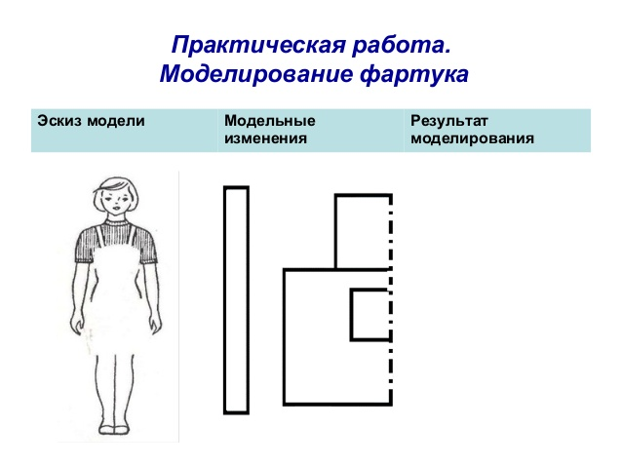 | Фартук отрезной по линии талии.  Нагрудник V-образный и расширен к линии плеч.  Нижняя часть фартука расширена к низу, по линии низа имеется закругление по бокам в нижней части фартука.  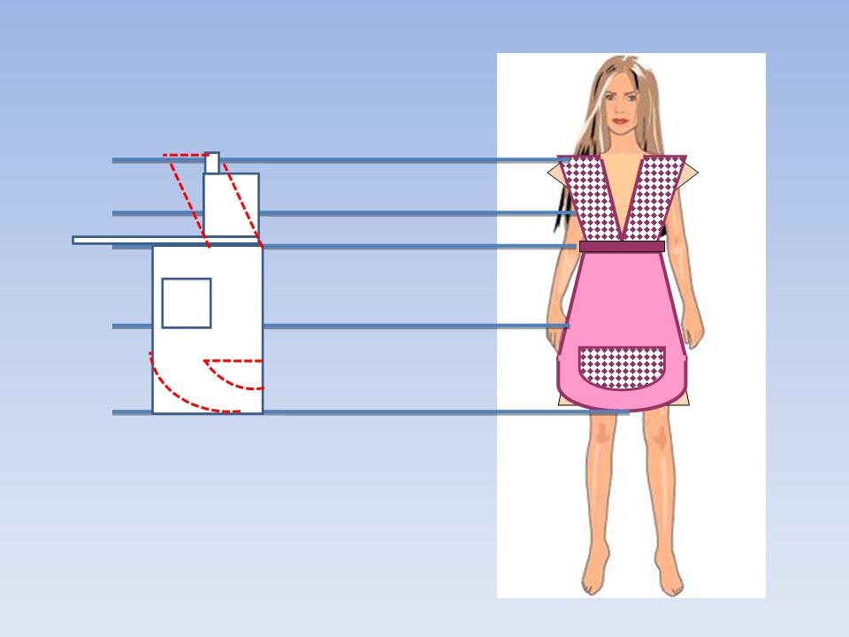  Карман имеет закругления по краям и расположен в центральной нижней части фартука.
Контроль практического задания 7 класс
«Моделирование фартука»
Основа фартука

Карта пооперационного контроля 7 класс
«Моделирование фартука»

№ | Критерии контроля | Баллы | Баллы
I. | Нанесение линий фасона на основу чертежа
 | 1. Нанесение расширения линии бока нагрудника | 2
 | 2. Нанесение расширения линии бока нижней части фартука | 2
 | 3. Нанесение линии низа фартука | 2
 | 4. Нанесение линии низа кармана | 2
 | 5. Выполнение полного комплекта деталей (нижняя часть фартука, нагрудник, карман, пояс, бретель) | 2
II. | Подготовка выкройки к раскрою:
 | 6. Наличие надписей названия деталей фартука | 2
 | 7. Указание количества деталей фартука | 2
 | 8. Наличие направления нити основы | 2
 | 9. Припуски на обработку деталей фартука | 2
 | 10. Указание сгиба ткани на деталях фартука | 2
 | Итого | 20

